Boîte à membranes élastiques
Liste de prix modifiée le 23.04.2020
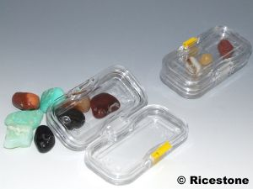
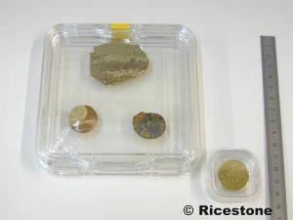
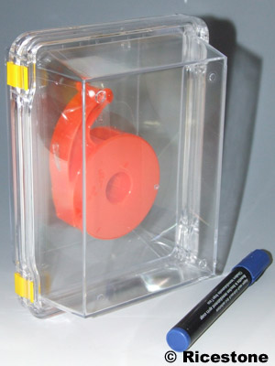
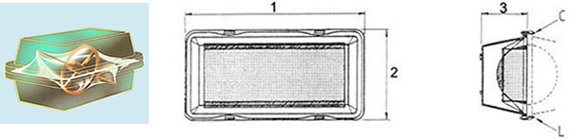
Cette nouveauté brevetée permet d'emballer des objets délicats, ronds, pointus ou difformes de différentes grandeurs, sans risque d'oxydation. La transparence de l'emballage permet un contrôle visuel. Les couvercles et les fonds sont interchangeables.
Une boîte avec membrane est composée de 2 demi-boîtes en polystyrol munie d'une membrane très mince en polyuréthane. Les objets se trouveront pincés et suspendus à l’intérieur de la boîte.
Des charnières et crochets de fermeture permettent une réutilisation de l’emballage.
Toutes les boites possèdent au minimum 2 charnières, le nombre de fermoirs peut être de 1 ou deux pour une même dimension de boite. Un fermoir est plus économique, mais je recommande pour les boites épaisses ou grandes un double fermoir.
Une boite est constituée de 2 demi-boite.
La profondeur de chacune des demi-boîtes peut être différente, ce qui permet de varier la profondeur de l'emballage selon la forme des pièces à emballer.
Les commandes de ces emballages se font par demi-boîte,
Le n° d'article figurant dans nos listes concerne toujours la demi-boîte.
Exemple : Il est possible de commander une demi-boîte de 150 x 50 mm, 8 mm (ref 114) avec une autre demi-boîte de 25 mm de profondeur (ref 116).
Réduction demi-boite identique : 20 pièces 3% ; 100 pièces 7%; 200 pièces 10%.
1/2 boîte avec membrane élastique
Cette nouveauté brevetée permet d'emballer des objets délicats, ronds, pointus ou difformes de différentes grandeurs, sans risque d'oxydation. La transparence de l'emballage permet un contrôle visuel. Les couvercles et les fonds sont interchangeables.
Une boite est constituée de 2 demi-boites. La profondeur de chacune des demi-boîtes peut être différente, ce qui permet de varier la profondeur de l'emballage selon la forme des pièces à emballer.
Les commandes de ces emballages se font par demi-boîte,
Le n° d'article figurant dans nos listes concerne toujours la demi-boîte.
Exemple : Il est possible de commander une demi-boîte de 150 x 50 mm, 8 mm (ref 114) avec une autre demi-boîte de 25 mm de profondeur (ref 116), (mais pas avec la ref 119 qui possède 2 fermetures).

Les demi-boites à membrane ont 4 petits pieds d'un mm de haut permettant d'empiler les boites les une sur les autres.
Les références finissant avec un: ".1" n'ont pas de pied.
Réduction demi-boite identique : 20 pièces 3% ; 100 pièces 7%; 200 pièces 10%.

Liste de prix modifiée le 23.04.2020

Comment choisir les dimensions sa boite à membrane.
Quelle est la dimension de l'objet que vous pouvez installer dans la boite sans abimer la membrane ?

Les dimensions inscrites sur ce catalogue sont les dimensions extérieures.
Epaisseur:
Laisser au moins 5mm de part et d'autre de l'épaisseur de l'objet. exemple : un objet de 6mm, la boite doit au moins être de 16mm d'épaisseur.
Largeur, longueur.
La dimension de la membrane elle même est d'environ de 20mm de moins sur les deux largeurs.
Laisser de chaque cotés de l'objet une distance égale à son épaisseur.
Exemple 1 : Objet de 60x30x2mm
Grandeur minimum de la membrane : 64x34mm donc la boite correspondante doit être une 100x75mm car la membrane fait 80x55 mm.
Exemple 2 : Objet de 60x30x12mm
Grandeur minimum de la membrane : 84x54mm donc la boite correspondante doit être une 125x75mm car la membrane fait 105x55 mm.

Schéma | Longueur 1  mm | Largeur 2  mm | Hauteur 3  mm | No  ½ boîte | Prix ½ boîte  € HT
livrée montée | 50 | 50 | 8 | 3 | 6,20
 | 50 | 50 | 12.5 | 4 | 6,43
  livrée montée | 75 | 50 | 8 | 5 | 6,67
 | 75 | 50 | 12.5 | 6 | 6,82
  livrée montée | 75 | 75 | 8 | 7 | 7,05
 | 75 | 75 | 12.5 | 8 | 7,13
 | 100 | 50 | 8 | 11 | 5,81
 | 100 | 50 | 12,5 | 12.1 | 5,74
 | 100 | 50 | 25 | 13 | 5,82
 | 100 | 75 | 8 | 22 | 6,28
 | 100 | 75 | 12,5 | 23 | 6,28
 | 100 | 75 | 25 | 24 | 6,35
 | 100 | 75 | 37,5 | 25 | 6,75
 | 100 | 100 | 8 | 31 | 6,58
 | 100 | 100 | 12,5 | 32 | 6,67
 | 100 | 100 | 25 | 33 | 6.75
 | 100 | 100 | 37,5 | 34 | 6,82
 | 100 | 100 | 50 | 35 | 6,90
 | 100 | 100 | 8 | 36 | 6,75
 | 100 | 100 | 12,5 | 37 | 6,83
 | 100 | 100 | 25 | 38 | 6,90
 | 100 | 100 | 50 | 39 | 6,98
 | 125 | 50 | 8 | 44 | 6,06
 | 125 | 50 | 12,5 | 45 | 6,23
 | 125 | 50 | 25 | 46 | 6,27
 | 125 | 75 | 8 | 55 | 6,62
 | 125 | 75 | 12,5 | 56 | 6,64
 | 125 | 75 | 25 | 57 | 6,75
 | 125 | 75 | 37,5 | 58 | 7.99
 | 125 | 100 | 8 | 74 | 6,90
 | 125 | 100 | 50 | 78 | 8,55
 | 125 | 125 | 8 | 96 | 7,20
 | 125 | 125 | 12,5 | 97 | 7,29
 | 125 | 125 | 25 | 98 | 8,68
 | 125 | 125 | 37,5 | 99 | 8,75
 | 125 | 125 | 8 | 102 | 7,44
 | 125 | 125 | 12,5 | 103 | 7,50
 | 125 | 125 | 25 | 104 | 8,84
 | 125 | 125 | 50 | 106 | 9,15

Schéma | Longueur 1  mm | Largeur 2  mm | Hauteur 3  mm | No  ½ boîte | Prix ½ boîte  € HT
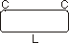 | 150 | 50 | 8 | 114 | 6,55
 | 150 | 50 | 12,5 | 115 | 6,57
 | 150 | 50 | 25 | 116 | 6,69
 | 150 | 50 | 8 | 117 | 6,69
 | 150 | 50 | 12,5 | 118 | 6,71
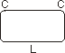 | 150 | 75 | 12,5 | 129 | 6,90
 | 150 | 75 | 25 | 130 | 6,98
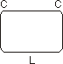 | 150 | 100 | 8 | 147 | 7,20
 | 150 | 100 | 12,5 | 148 | 7,29
 | 150 | 100 | 25 | 149 | 8,61
 | 150 | 100 | 37,5 | 150 | 8,76
 | 150 | 100 | 50 | 151 | 8,85
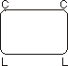 | 150 | 100 | 8 | 153 | 7,31
 | 150 | 100 | 12,5 | 154 | 7,44
 | 150 | 100 | 25 | 155 | 8,76
 | 150 | 100 | 37,5 | 156 | 8,99
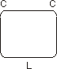 | 150 | 125 | 8 | 183 | 7,68
 | 150 | 125 | 12,5 | 184 | 8,84
 | 150 | 125 | 25 | 185 | 9,06
 | 150 | 125 | 37,5 | 186 | 9,23
 | 150 | 125 | 8 | 195
 | 150 | 125 | 12,5 | 196
 | 150 | 125 | 25 | 197 | 9,23
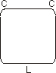 | 150 | 150 | 8 | 222 | 9,15
 | 150 | 150 | 12,5 | 224 | 9,23
 | 150 | 150 | 25 | 225 | 9,38
 | 150 | 150 | 32,5 | 226 | 9,54
 | 150 | 150 | 50 | 227 | 9,77
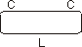 | 175 | 50 | 12,5 | 238 | 6,82
 | 175 | 50 | 25 | 239 | 6,89
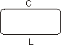 | 175 | 50 | 12,5 | 252 | 7,13
 | 175 | 50 | 25 | 253 | 7,28
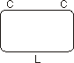 | 175 | 100 | 12,5 | 275 | 7,60
 | 175 | 100 | 25 | 276 | 8,99
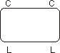 | 175 | 100 | 12,5 | 285 | 7,91

Schéma | Longueur 1  mm | Largeur 2  mm | Hauteur 3  mm | No  ½ boîte | Prix ½ boîte  € HT
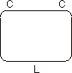 | 175 | 125 | 25 | 314 | 9,37
 | 175 | 125 | 37,5 | 315 | 9,53
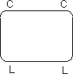 | 175 | 125 | 25 | 326 | 9,61
 | 175 | 125 | 37,5 | 327 | 9,77
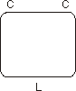 | 175 | 150 | 25 | 359 | 9,76
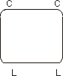 | 175 | 150 | 25 | 373 | 9,92
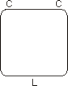 | 175 | 175 | 8 | 401 | 9,92
 | 175 | 175 | 12,5 | 402
 | 175 | 175 | 25 | 403 | 10,16
 | 175 | 175 | 50 | 405 | 10,70
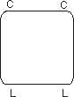 | 175 | 175 | 8 | 409 | 10,01
 | 175 | 175 | 12,5 | 410 | 10,16
 | 175 | 175 | 25 | 411 | 10,39
 | 175 | 175 | 50 | 413 | 10,85
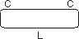 | 200 | 50 | 12,5 | 424 | 7,75
 | 200 | 50 | 25 | 425 | 8,44
 | 200 | 50 | 12,5 | 427 | 8,44
 | 200 | 50 | 25 | 428 | 8,60
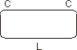 | 200 | 75 | 12,5 | 438 | 8,68
 | 200 | 75 | 25 | 439 | 8,84
 | 200 | 75 | 37,5 | 440 | 9,07
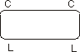 | 200 | 75 | 12,5 | 442 | 8,83
 | 200 | 75 | 25 | 443 | 9,07
 | 200 | 75 | 37,5 | 444
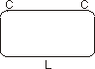 | 200 | 100 | 8 | 460 | 9,15
 | 200 | 100 | 25 | 462 | 9,30
 | 200 | 100 | 37,5 | 463

Schéma | Longueur 1  mm | Largeur 2  mm | Hauteur 3  mm | No  ½ boîte | Prix ½ boîte  € HT
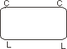 | 200 | 100 | 8 | 465
 | 200 | 100 | 25 | 467 | 9,56
 | 200 | 100 | 37,5 | 468 | 9,69
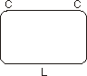 | 200 | 125 | 8 | 493 | 9,46
 | 200 | 125 | 12,5 | 494
 | 200 | 125 | 25 | 495
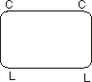 | 200 | 125 | 8 | 505 | 9,61
 | 200 | 125 | 12,5 | 506 | 9,69
 | 200 | 125 | 25 | 507 | 9,92
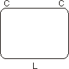 | 200 | 150 | 12,5 | 539 | 9,92
 | 200 | 150 | 25 | 540 | 10,16
 | 200 | 150 | 37,5 | 541 | 10,47
 | 200 | 150 | 50 | 542 | 10,61
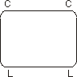 | 200 | 150 | 25 | 554 | 10,30
 | 200 | 150 | 37,5 | 555 | 10,62
 | 200 | 150 | 50 | 556 | 10,78
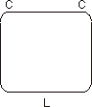 | 200 | 175 | 25 | 592 | 10,61
 | 200 | 175 | 25 | 608 | 10,78
 | 200 | 175 | 50 | 610 | 11,24
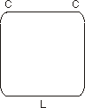 | 200 | 200 | 12,5 | 641 | 10,78
 | 200 | 200 | 25 | 642 | 11,08
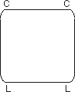 | 200 | 200 | 8 | 649 | 10,83
 | 200 | 200 | 12,5 | 650 | 10,92
 | 200 | 200 | 25 | 651 | 11,24

Schéma | Longueur 1  mm | Largeur 2  mm | Hauteur 3  mm | No  ½ boîte | Prix ½ boîte  € HT
 | 225 | 50 | 25 | 669 | 8,84
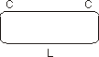 | 225 | 75 | 12,5 | 679
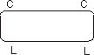 | 225 | 75 | 8 | 682
 | 225 | 75 | 12,5 | 683 | 9,22
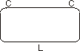 | 225 | 100 | 25 | 703
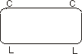 | 225 | 100 | 25 | 708 | 9,85
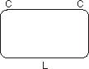 | 225 | 125 | 12,5 | 737 | 9,92
 | 225 | 125 | 25 | 738 | 10,09
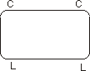 | 225 | 125 | 12,5 | 749 | 10,09
 | 225 | 125 | 25 | 750 | 10,30
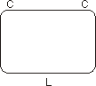 | 225 | 150 | 25 | 783
 | 225 | 150 | 50 | 785
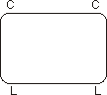 | 225 | 150 | 25 | 797 | 10,78
 | 225 | 150 | 50 | 799 | 11,16
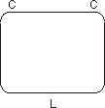 | 225 | 175 | 25 | 835
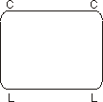 | 225 | 175 | 25 | 851 | 11,16
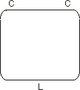 | 225 | 200 | 12,5 | 893
 | 225 | 200 | 25 | 894 | 11,47

Schéma | Longueur 1  mm | Largeur 2  mm | Hauteur 3  mm | No  ½ boîte | Prix ½ boîte  € HT
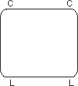 | 225 | 200 | 12,5 | 911 | 11,39
 | 225 | 200 | 25 | 912 | 11,70
 | 250 | 50 | 8 | 934 | 8,76
 | 250 | 50 | 25 | 936 | 9,07
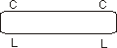 | 250 | 50 | 25 | 939 | 9,23
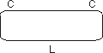 | 250 | 75 | 12,5 | 949
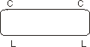 | 250 | 75 | 12,5 | 953 | 9,54
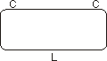 | 250 | 100 | 8 | 971 | 9,69
 | 250 | 100 | 12,5 | 972 | 9,77
 | 250 | 100 | 25 | 973 | 10,00
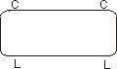 | 250 | 100 | 8 | 976
 | 250 | 100 | 12,5 | 977 | 9,92
 | 250 | 100 | 25 | 978 | 10,16
 | 250 | 100 | 50 | 980 | 10,61
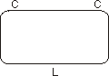 | 250 | 125 | 8 | 1004 | 10,16
 | 250 | 125 | 25 | 1006
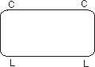 | 250 | 125 | 8 | 1016 | 10,39
 | 250 | 125 | 25 | 1018 | 10,70
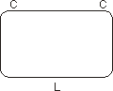 | 250 | 150 | 8 | 1049
 | 250 | 150 | 25 | 1051
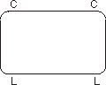 | 250 | 150 | 8 | 1063 | 10,92
 | 250 | 150 | 25 | 1065 | 11,09
 | 250 | 150 | 37,5 | 1066 | 11,40
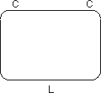 | 250 | 175 | 25 | 1103

Schéma | Longueur 1  mm | Largeur 2  mm | Hauteur 3  mm | No  ½ boîte | Prix ½ boîte  € HT
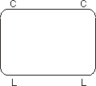 | 250 | 175 | 25 | 1119 | 11,71
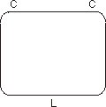 | 250 | 200 | 12,5 | 1161
 | 250 | 200 | 25 | 1162
 | 250 | 200 | 37,5 | 1163
 | 250 | 200 | 50 | 1164
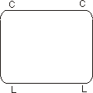 | 250 | 200 | 12,5 | 1179 | 11,86
 | 250 | 200 | 25 | 1180 | 13,33
 | 250 | 200 | 37,5 | 1181 | 13,64
 | 250 | 200 | 50 | 1182 | 13,95
 | 250 | 200 | 100 | 1186 | 15,12
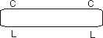 | 275 | 50 | 25 | 1207 | 9,54
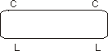 | 275 | 75 | 12,5 | 1221 | 9,85
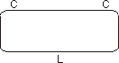 | 275 | 100 | 25 | 1241 | 10,47
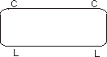 | 275 | 100 | 8 | 1244 | 10,16
 | 275 | 100 | 25 | 1246A | 10,62
 | 275 | 100 | 37,5 | 1247 | 10,78
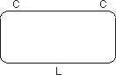 | 275 | 125 | 12,5 | 1268 | 10,62
 | 275 | 125 | 25 | 1269
 | 275 | 125 | 37,5 | 1270
 | 275 | 125 | 25 | 1281 | 11,01
 | 275 | 125 | 37,5 | 1282 | 11,24
 | 275 | 150 | 25 | 1314
 | 275 | 150 | 25 | 1328 | 11,47

Schéma | Longueur 1  mm | Largeur 2  mm | Hauteur 3  mm | No  ½ boîte | Prix ½ boîte  € HT
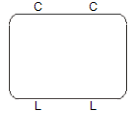 | 275 | 200 | 25 | 1443 | 12,95
 | 275 | 200 | 37,5 | 1444 | 13,33
 | 275 | 200 | 50 | 1445 | 14,50
 | 275 | 200 | 75 | 1447 | 15,04
 | 275 | 200 | 100 | 1449 | 15,81
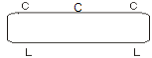 | 300 | 50 | 25 | 1467 | 9,61
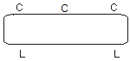 | 300 | 75 | 12.5 | 1484.1 | 10,31
 | 300 | 75 | 25 | 1485.1 | 10,54
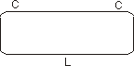 | 300 | 100 | 25 | 1504 | 10,70
 | 300 | 100 | 50 | 1506
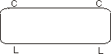 | 300 | 100 | 25 | 1509 | 10,85
 | 300 | 100 | 50 | 1511 | 11,32
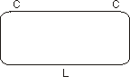 | 300 | 125 | 25 | 1532 | 11,24
 | 300 | 125 | 37,5 | 1533.1 | 11,86
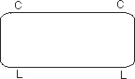 | 300 | 125 | 25 | 1544 | 11,40
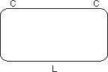 | 300 | 150 | 25 | 1577
 | 300 | 150 | 37,5 | 1578 | 13,33
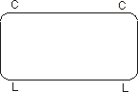 | 300 | 150 | 8 | 1589 | 11,47
 | 300 | 150 | 12,5 | 1590 | 11,71
 | 300 | 150 | 25 | 1591 | 11,84
 | 300 | 150 | 37,5 | 1592 | 13,49
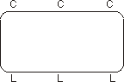 | 300 | 150 | 8 | 1603 | 11,89
 | 300 | 150 | 12,5 | 1604 | 12,02
 | 300 | 150 | 25 | 1605 | 12,25
 | 300 | 150 | 37,5 | 1606 | 13,80
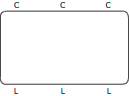 | 350 | 200 | 12,5 | 2319 | 21,78
 | 350 | 200 | 25 | 2320 | 22,01
 | 350 | 200 | 37,5 | 2321 | 25,50
 | 350 | 200 | 50 | 2322

